# 

Министерство общего и профессионального образования Ростовской области

Новошахтинский техникум промышленных технологий

филиал государственного бюджетного профессионального образовательного учреждения Ростовской области

«ШАХТИНСКИЙ РЕГИОНАЛЬНЫЙ КОЛЛЕДЖ ТОПЛИВА И

ЭНЕРГЕТИКИ им. ак. Степанова П.И.»

**РА­БО­ЧАЯ ПРО­ГРАМ­МА**

учеб­ной дис­ци­п­ли­ны

**ОП.01 «ОСНОВЫ СТРОИТЕЛЬНОГО ЧЕРЧЕНИЯ»**

для обучающихся очной формы обучения по профессии

**08.01.25** Мастер отделочных строительных и декоративных работ

НОВОШАХТИНСК – 2022

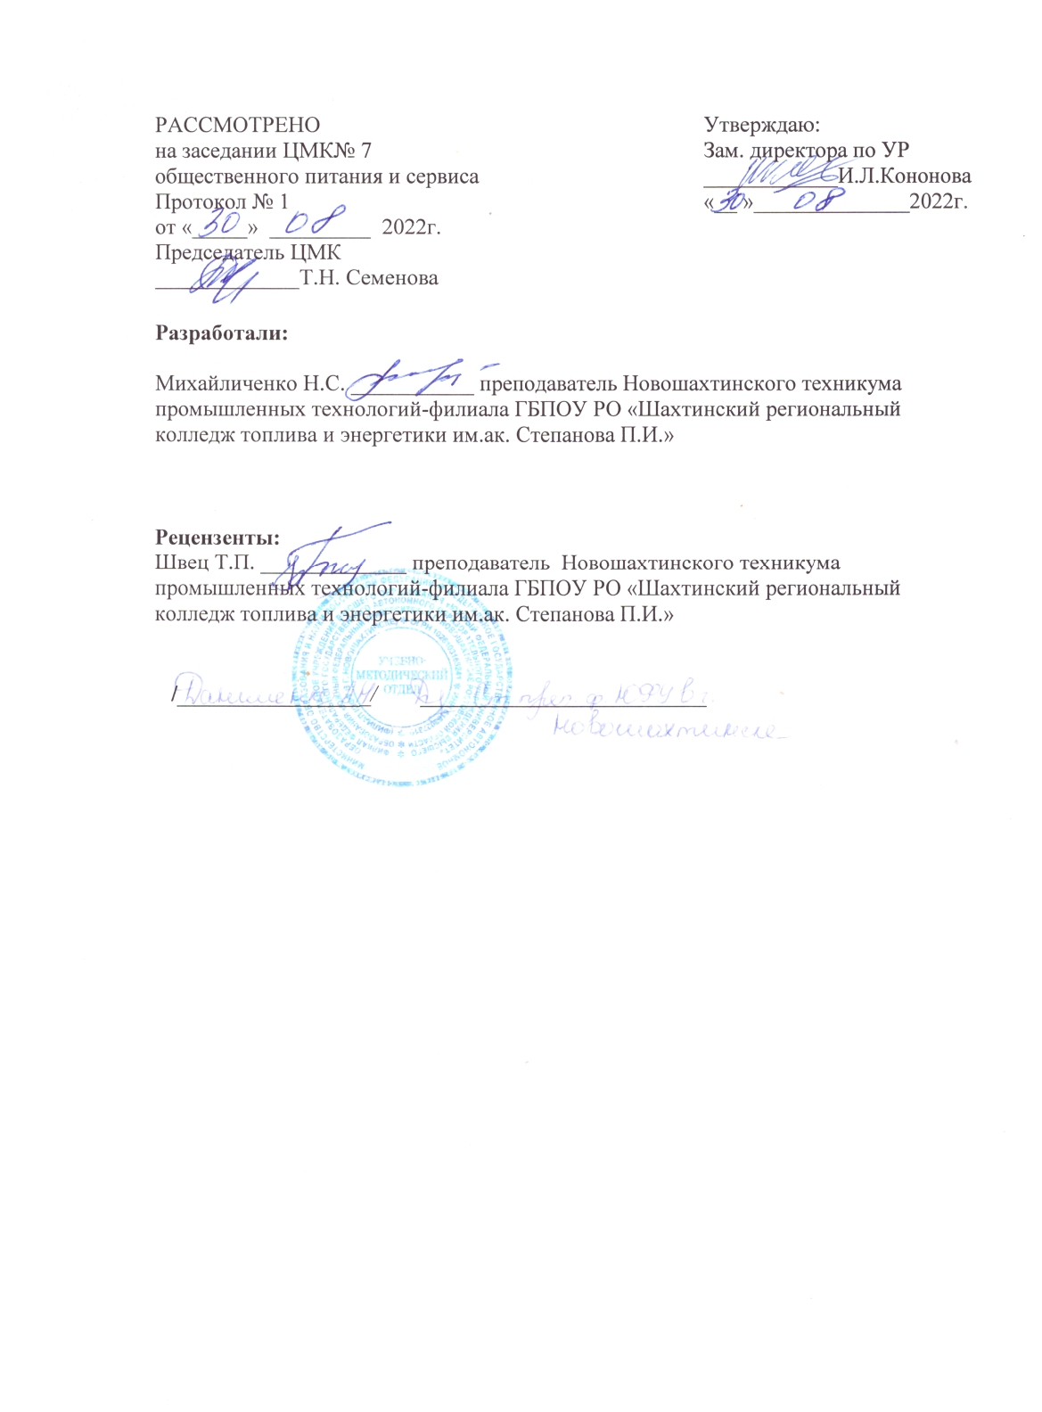

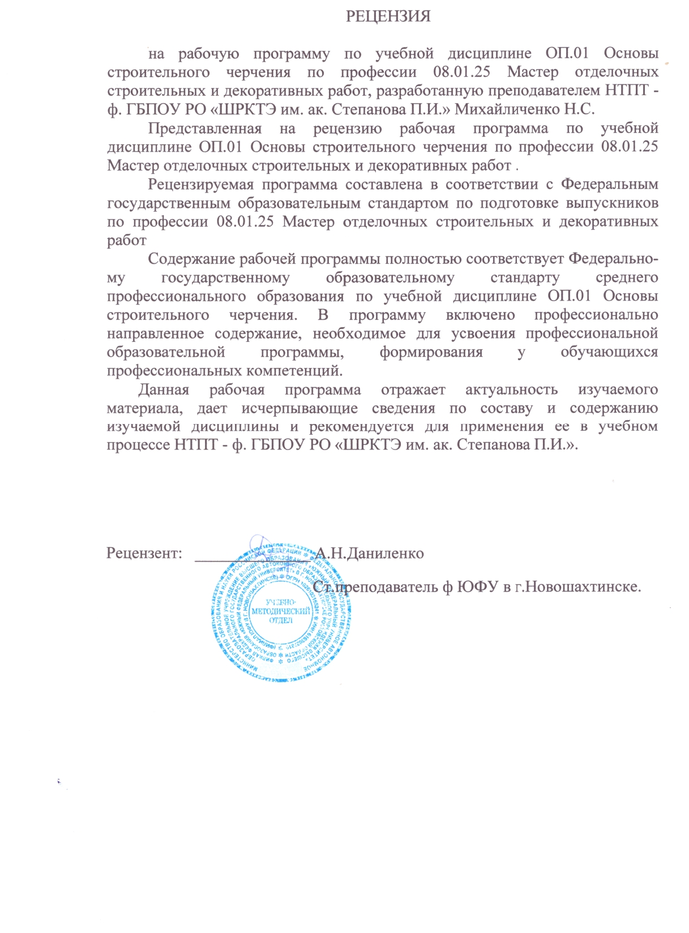

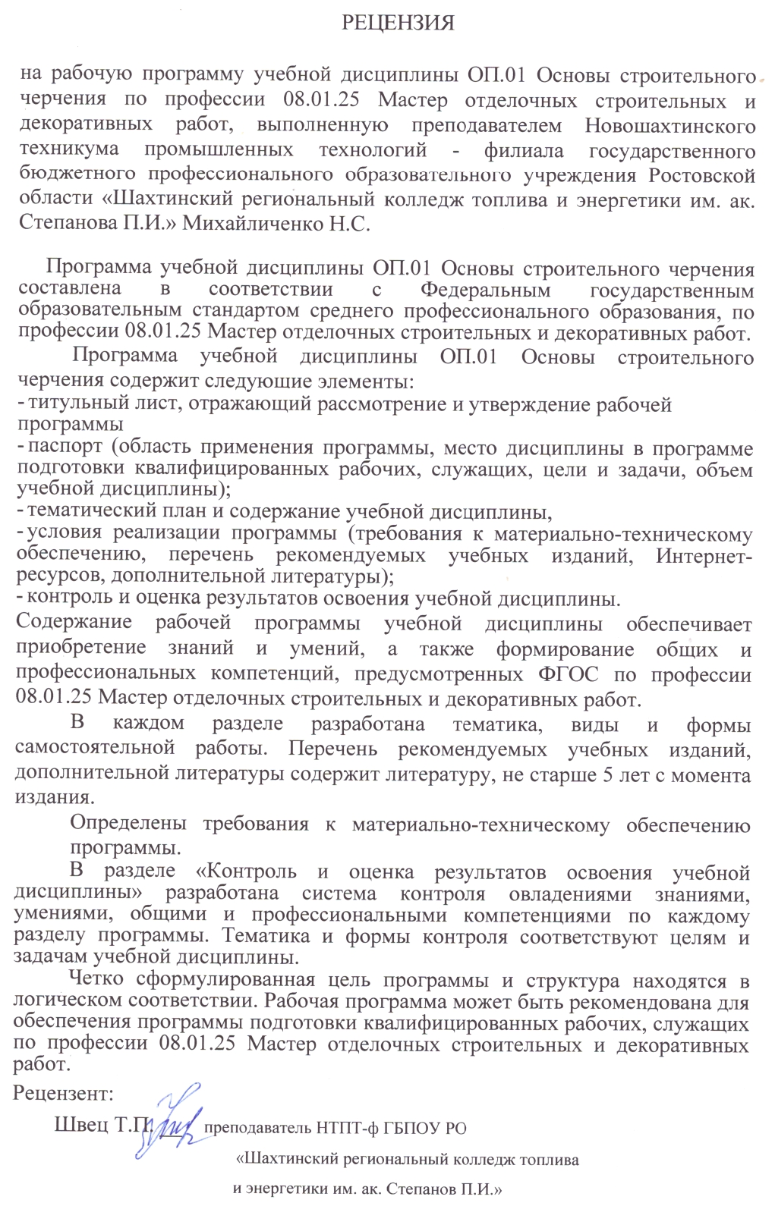

Рабочая программа учебной дисциплины **ОП.01 ОСНОВЫ СТРОИТЕЛЬНОГО ЧЕРЧЕНИЯ** разработана на основе Федерального государственного образовательного стандарта (далее – ФГОС), утвержденного приказом Министерства образования и науки Российской Федерации № 1545 от 09.12.2016 г. 08.01.25 Мастер отделочных строительных и декоративных работ

Ор­га­ни­за­ция-раз­ра­бот­чик: Новошахтинский техникум промышленных технологий - филиал ГБПОУ РО «Шахтинский региональный колледж топлива и энергетики им. ак. Сте­па­но­ва П.И.»

Раз­ра­бот­чик:

Михайличенко Н.С. - пре­по­да­ва­тель Новошахтинского техникума промышленных технологий - филиал ГБПОУ РО «Шахтинский региональный колледж топлива и энергетики им. ак. Сте­па­но­ва П.И.»

# СОДЕРЖАНИЕ

|  |  |
| --- | --- |
| 1 ОБЩАЯ ХАРАКТЕРИСТИКА РАБОЧЕЙ ПРОГРАММЫ УЧЕБ­НОЙ  ДИС­ЦИ­П­ЛИ­НЫ | 5 |
| 2 СТРУКТУРА И СОДЕРЖАНИЕ УЧЕБНОЙ ДИСЦИПЛИНЫ | 8 |
| 3 УСЛОВИЯ РЕАЛИЗАЦИИ РАБОЧЕЙ ПРОГРАММЫ УЧЕБНОЙ ДИСЦИПЛИНЫ | 15 |
| 4 КОНТРОЛЬ И ОЦЕНКА РЕЗУЛЬТАТОВ ОСВОЕНИЯ УЧЕБНОЙ ДИСЦИПЛИНЫ | 16 |

# **1. ОБЩАЯ ХАРАКТЕРИСТИКА РАБОЧЕЙ ПРОГРАММЫ УЧЕБНОЙ ДИСЦИПЛИНЫ**

* 1. **Область применения рабочей программы.**

Ра­бо­чая про­грам­ма учеб­ной дис­ци­п­ли­ны «Основы строительного черчения» реализуется на основании образовательной программы подготовки квалифицированных рабочих, служащих по профессии **08.01.25 Мастер отделочных строительных и декоративных работ,** входящей в укрупненную группу 08.00.00 Техника и технологии строительства, и по профессии технического профиля.

В рамках освоения рабочей программы осуществляется практическая подготовка обучающихся.

Практическая подготовка - форма организации образовательной деятельности при освоении образовательной программы в условиях выполнения обучающимися определенных видов работ, связанных с будущей профессиональной деятельностью и направленных на формирование, закрепление, развитие практических навыков и компетенций.

Практическая подготовка обучающихся, как форма организации образовательной деятельности, по дисциплине осуществляется в виде выполнения отдельных элементов работ, связанных с будущей профессиональной деятельностью, организуется в форме практических занятий.

* 1. **Место учебной дисциплины в структуре основной профессиональной образовательной программы.**

Дисциплина входит в состав общепрофессионального цикла.

* 1. **Цели и задачи учебной дисциплины – требования к результатам освоения учебной дисциплины:**

В результате освоения учебной дисциплины обучающийся должен овладевать общими и профессиональными компетенциями, включающими в себя:

|  |  |  |
| --- | --- | --- |
| **Код ПК, ОК** | **Умения** | **Знания** |
| ОК 01 | Распознавать задачу и/или проблему в профессиональном и/или социальном контексте;  Анализировать задачу и/или проблему и выделять её составные части;  Правильно выявлять и эффективно искать информацию, необходимую для решения задачи и/или проблемы;  Составить план действия,  Определить необходимые ресурсы;  Владеть актуальными методами работы в профессиональной и смежных сферах;  Реализовать составленный план;  Оценивать результат и последствия своих действий (самостоятельно или с помощью наставника) | Актуальный профессиональный и социальный контекст, в котором приходится работать и жить.  Основные источники информации и ресурсы для решения задач и проблем в профессиональном и/ил социальном контексте.  Алгоритмы выполнения работ в профессиональной и смежных областях.  Методы работы в профессиональной и смежных сферах.  Структура плана для решения задач.  Порядок оценки результатов решения задач профессиональной деятельности |
| ОК 02 | Определять задачи поиска информации  Определять необходимые источники информации  Планировать процесс поиска  Структурировать получаемую информацию  Выделять наиболее значимое в перечне информации  Оценивать практическую значимость результатов поиска  Оформлять результаты поиска | Номенклатура информационных источников, применяемых в профессиональной деятельности.  Приемы структурирования информации  Формат оформления результатов поиска информации |
| ОК 09 | Применять средства информационных технологий для решения профессиональных задач  Использовать современное программное обеспечение | Современные средства и устройства информатизации  Порядок их применения и программное обеспечение в профессиональной деятельности |
| ОК 10 | Понимать общий смысл четко произнесенных высказываний на известные темы (профессиональные и бытовые),  понимать тексты на базовые профессиональные темы  участвовать в диалогах на знакомые общие и профессиональные темы  строить простые высказывания о себе и о своей профессиональной деятельности  кратко обосновывать и объяснить свои действия (текущие и планируемые)  писать простые связные сообщения на знакомые или интересующие профессиональные темы | Правила построения простых и сложных предложений на профессиональные темы  Основные общеупотребительные глаголы (бытовая и профессиональная лексика)  Лексический минимум, относящийся к описанию предметов, средств и процессов профессиональной деятельности  Особенности произношения  Правила чтения текстов профессиональной направленности |
| ПК 1.7. | Пользоваться проектной технической документацией | Правила чтения рабочих чертежей |
| ПК 4.2. | Чтение архитектурно-строительных чертежей | Правила чтения архитектурно-строительных чертежей;  способы разметки |
| ПК 4.3  ПК 4.4 | Чтение архитектурно-строительных чертежей | Правила чтения архитектурно-строительных чертежей |
| ПК 4.6 | Чтение архитектурно-строительных чертежей | Правила чтения архитектурно-строительных чертежей |

**1.4 Формирование личностных результатов реализации программы воспитания при изучении учебной дисциплины «Основы строительного черчения»**

|  |  |
| --- | --- |
| **Личностные результаты**  **реализации программы воспитания**  *(дескрипторы)* | **Код личностных результатов  реализации  программы  воспитания** |
| Проявляющий и демонстрирующий уважение к людям труда, осознающий ценность собственного труда. Стремящийся к формированию в сетевой среде личностно и профессионального конструктивного «цифрового следа» | **ЛР 4** |
| **Личностные результаты**  **реализации программы воспитания, определенные отраслевыми требованиями к деловым качествам личности** | |
| Демонстрирующий навыки анализа и интерпретации информации из различных источников с учетом нормативно-правовых норм | **ЛР 14** |
| **Личностные результаты**  **реализации программы воспитания, определенные субъектом Российской Федерации** |  |
| Демонстрирующий уровень профессиональной подготовки, способный конкурировать на региональном рынке труда | **ЛР 20** |
| **Личностные результаты реализации программы воспитания, определенные ключевыми работодателями** |  |
| Самостоятельно определять задачи профессионального и личностного развития, заниматься самообразованием, осознанно планировать повышение квалификации | **ЛР 23** |
| Способный искать и находить необходимую информацию, используя разнообразные технологии ее поиска, для решения возникающих в процессе производственной деятельности проблем при строительстве. | **ЛР 24** |
| Способный при взаимодействии с другими людьми достигать поставленных целей, стремящийся к формированию в строительной отрасли и системе жилищно-коммунального хозяйства личностного  роста как профессионала | **ЛР 25** |
| Готовый к профессиональной конкуренции и конструктивной реакции на критику. | **ЛР 26** |
| **Личностные результаты**  **реализации программы воспитания, определенные субъектами образовательного процесса** |  |
| Формирующий коммуникативную компетентность в общении и сотрудничестве со сверстниками, взрослыми в процессе образовательной, общественно полезной, учебно-исследовательской, творческой и других видов деятельности | **ЛР 28** |

**1.5 Количество часов на освоение программы дисциплины:**

Объем образовательной программы- 40 часов, в том числе:

обязательной аудиторной учебной нагрузки обучающегося - 36 часов;

практических занятий - 26 часов;

консультации – 2 часа;

самостоятельная работа -2 часа

# **2. СТРУКТУРА И СОДЕРЖАНИЕ УЧЕБНОЙ ДИСЦИПЛИНЫ**

|  |  |
| --- | --- |
| **Виды учебной работы** | **Объем часов** |
| **Объем образовательной программы** | **40** |
| в том числе: | |
| теоретическое обучение | **10** |
| лабораторные работы | **-** |
| практические занятия | **26** |
| консультации | 2 |
| самостоятельная работа | 2 |
| **Промежуточная аттестация** | **д/з** |

**2.1. Тематический план и содержание учебной дисциплины**

|  |  |  |  |  |  |  |  |  |  |
| --- | --- | --- | --- | --- | --- | --- | --- | --- | --- |
| **Наименование разделов и тем** | **Содержание учебного материала и формы организации**  **деятельности обучающихся** | | | | | | | **Объем в часах** | **Коды компетенций, формированию которых способствует элемент программы** |
| **1** | **2** | | | | | | | **3** | **4** |
| **Раздел 1. Техническое черчение. Правила графического оформления чертежей** |  | | | | | | | **8** |  |
| **Тема 1.1 Оформление чертежей и геометрические построения.** | **Содержание учебного материала** | | | | | | | 2 | ОК.01,ОК.02,ОК.09, ОК.10  ПК 1.7,  ПК 4.2, 4.3, 4.4  ЛР 4,14,20,23,24,25,26,28 |
| 1 | | | Оформление чертежей по государственным стандартам. Форматы чертежей, штампы, масштабы, линии чертежей, шрифты и надписи на чертежах.  Условные графические обозначения и изображения на строительных чертежах.  Правила нанесения размеров на чертежах (ГОСТ 2.307-68).  Основные инструменты и принадлежности для выполнения чертежей. Деление от­резка, угла. Сопряжения прямых и кривых линий. | | | |
| **Практические занятия** | | | | | | | 6 |
| 2 | | | | Практическое занятие № 1. Линии чертежа. Шрифт. | | | 2 |
| 3 | | | Практическое занятие № 2 Выполнение чертежа детали с нанесением размеров. | | | | 2 |
| 4 | | | Практическое занятие № 3.Выполнение чертежа плоской детали с применением геометрических построений. | | | | 2 |
| **Самостоятельная работа обучающихся** | | | | | | | 2 |
| Оформление титульного листа | | | | | | |  |
| **Раздел 2. Основы построения видов, разрезов, сечений на чертежах.** |  | | | | | | | **8** |  |
| **Тема 2.1 Изображения предметов - виды, разрезы, сечения.** | **Содержание учебного материала** | | | | | | | 2 | ОК.01,ОК.02,ОК.09, ОК.10  ПК 1.7,  ПК 4.2, 4.3, 4.4  ЛР 4,14,20,23,24,25,26,28 |
| 5 | | | Определение понятий «вид, разрез». Расположение видов на чертежах. Назначение разрезов, расположение на чертежах. Виды разрезов в зависимости от числа секу­щих плоскостей. Правила оформления и обозначения разре­зов на чертежах. Определение понятия «сечение». Назначение сечений, их отличие от разрезов. Виды сечений. Правила оформления и обозначение сечений на чертежах. | | | |
| **Практические занятия** | | | | | | | *6* |
| 6 | | | Практическое занятие № 4 Построение комплексного чертежа детали | | | | *2* |
| 7 | | | Практическое занятие № 5 Выполнение чертежа детали с построением разреза | | | | *2* |
| 8 | | | Практическое занятие № 6 Выполнение сечений на чертеже. | | | | *2* |
| **Самостоятельная работа обучающихся** | | | | | | | - |
| **Раздел 3 Архитектурно - строительное черчение** |  | | | | | | | **10** |  |
| **Тема 3.1 Графическое оформление и чтение строительных чертежей.** | **Содержание учебного материала** | | | | | | | *2* |  |
| 9 | Проектирование зданий и сооружений. Документация и стандартизация в строительном проектировании  Использование стандартов графического оформления в строительных чертежах.  Маркировка, масштабы, координатные оси на строи­тельных чертежах. Условные графические обозначения строительных материалов, их изображения в совокупности с конструкциями, элемен­тами, деталями  Сопровождающие тексты, таблицы, выноски, ссылки, примечания Архитектурно-строительные чертежи: назначение, состав проекцион­ных изображений, специфика метрических характеристик, условные графические обозначения. Чертежи планов зданий, сооружений. Черте­жи фасадов. Чертежи разрезов, фрагментов, узлов, деталей, строительных генеральных планов: условные изображения, масштаб, информация на чертежах генпланов | | | | | |  | ОК.01,ОК.02,ОК.09, ОК.10  ПК 1.7,  ПК 4.2, 4.3, 4.4  ЛР 4,14,20,23,24,25,26,28 |
| **Практические занятия** | | | | | | | 8 |  |
| 10 | | | Практическое занятие № 7. Заполнение таблиц, спецификаций, используемых на строительных чертежах. | | | | *2* |
| 11 | | | Практическое занятие № 8. Условные обозначения на строительных чертежах. | | | | *2* |
| 12 | | | Практическое занятие № 9 Выполнение чертежей плана, фасада и схематического разреза (по лестничной клетке) двухэтажного здания. | | | | *2* |
| 13 | | | Практическое занятие № 10 Выполнение условных обозначений строительных материалов в сечении по ГОСТ 2.306-68 | | | | *2* |
| **Самостоятельная работа обучающихся** | | | | | | | *-* |
| **Раздел 4. Основы технического рисования.** |  | | | | | | |  |  |
|  | **Содержание учебного материала** | | | | | | | **10** | ОК.01,ОК.02,ОК.09, ОК.10  ПК 1.7,  ПК 4.2, 4.3, 4.4  ЛР 4,14,20,23,24,25,26,28 |
| **Тема 4.1 Техника выполнения рисунков, эскизов и рабочие чертежи деталей.** | 14 | | | | Понятие об эскизе. Требования, предъявляемые к эскизу. Выполнение эскизов. Нанесение размеров на эскизе  Понятие о рабочем чертеже детали. Отличие рабочего чертежа от эскиза Порядок составления рабочего чертежа детали по эскизу. Состав, графическое оформление и чтение рабочих чертежей детали  Простановка размеров, условных обозначений, дополнительной инфор­мации на чертежах | | | 2 |
| **Практические занятия** | | | | | | | 6 |  |
| 15 | | | | | | Практическое занятие № 11. Выполнение технических рисунков геометри­ческих тел (одиночных и групповых) с натуры. | 2 |  |
| 16 | | | | | Практическое занятие № 12. Выполнение рисунка многоцветного мозаич­ного пола | | 2 |  |
| 17 | | | | | Практическое занятие № 13. Художественно-графическое оформление чертежей. | | 2 |
| **Самостоятельная работа обучающихся** | | | | | | | *-* |
|  | 18 | | Дифференцированный зачет | | | | | 2 |  |
|  | Консультации | | | | | | | 2 |  |
| ВСЕГО |  | | | | | | | **40** |  |

# **3 ус­ло­вия реа­ли­за­ции про­грам­мы дис­ци­п­ли­ны**

3.1. Для реализации программы учебной дисциплины должны быть предусмотрены следующие специальные помещения:

**кабинет «Основы строительного черчения»,** оснащенный оборудованием:

* посадочные места по количеству студентов;
* рабочее место преподавателя;
* учебно-наглядные пособия;
* учебники и учебные пособия;
* плакаты;
* объёмные модели;
* комплект чертёжных инструментов и приспособлений;

Кабинет, оснащенный техническими средствами обучения**:**

- компьютер с лицензионным программным обеспечением,

- мультимедиапроектор

# **3.2 Ин­фор­ма­ци­он­ное обес­пе­че­ние обу­че­ния**

**Пе­ре­чень ре­ко­мен­дуе­мых учеб­ных из­да­ний, Ин­тер­нет-ре­сур­сов, до­пол­ни­тель­ной ли­те­ра­ту­ры**

Основные источники

1. Чекмарев А.А Черчение, 2-е изд., пер. и доп. Учебник для СПО 2020г М: изд-во Юрайт– (Профессиональное образование).
2. Хейфец А.Л. Инженерная графика для строителей, 2-е изд.пер. и доп. Учебники для СПО 2022г М: изд-во Юрайт – (Профессиональное образование).
3. Полежаева Ю.О. Основы строительного черчения, 3-е изд. стер. Учебник для СПО М: изд-во Академия 2019г.

Дополнительные источнки:

Интернет-ресурсы

1. <http://www.edu.ru/> - Российское образование. Федеральный портал
2. <http://window.edu.ru/> - Единое окно доступа к образователь­ным ресурсам
3. <http://garant-rostovdon.ru/> - Информационно-правовой портал
4. [http://www.ict.edu.ru/nH^opManHOHHO-KOMMyHHKauHOHHbie](http://www.ict.edu.ru/nH%5eopManHOHHO-KOMMyHHKauHOHHbie) техноло­гии в образовании

<http://www.openet.edu.ru> Российский портал открытого образования

# 

# **4 Кон­троль и оцен­ка ре­зуль­та­тов ос­вое­ния**

# **Дис­ци­п­ли­ны**

|  |  |  |
| --- | --- | --- |
| **Результаты обучения** | **Критерии оценки** | **Методы оценки** |
| **Умения** |  |  |
| Пользоваться проектной технической документацией;  выполнение разметки в соответствии с чертежами, эскизами, схемами;  выполнение разметки в соответствии с технической документацией;  выполнение колеровки красок;  изготовление трафаретов;  выполнение трафаретной росписи;  увеличение рисунка по клеткам;  чтение технической документации;  чтение архитектурно-строительных чертежей | Определение по спецификации комплектности изделия.  Определение габаритных размеров.  Определение видов, используемых при выполнении чертежа.  Определение разрезов, используемых при выполнении чертежа.  Выбор и применение масштабов изображения предмета на чертеже.  Оформление чертежей в соответствии с ЕСКД и ГОСТ.  Составление спецификаций.  Выполнение эскизов и технических рисунков.  Чтение рабочих, сборочных и строительных чертежей в соответствии с условными обозначениями, правилами изображения, надписями и особенностями, отраженными в нормах соответствующих стандартов.  Выполнение колеровки красок.  Изготовление трафаретов | Оценка результатов выполнения практической работы.  Оценка в рамках текущего контроля результатов выполнения индивидуальных контрольных заданий.  Оценка результатов выполнения самостоятельной работы |
| **Знания** |  |  |
| Правила чтения чертежей;  правила чтения рабочих чертежей;  правила чтения архитектурно-строительных чертежей;  способы и приемы разметки в соответствии с чертежами, эскизами, схемами;  правила смешивания цветов;  способы нанесения декоративных узоров;  правила изготовления трафарета;  правила работы по трафарету | Перечисление форматов, используемых при выполнении чертежей.  Перечисление масштабов. используемых при выполнении чертежей.  Определение видов линий, используемых при выполнении чертежа.  Перечисление размеров чертёжных шрифтов, используемых при выполнении чертежа согласно ГОСТ.  Правила нанесения размерных чисел на чертеже.  Перечисление размеров, указываемых на чертеже. Перечисление назначений единой системы конструкторской документации (ЕСКД).  Порядок чтения технической и технологической документации.  Формулировка определения сборочного чертежа.  Формулировка определения строительного чертежа.  Формулировка определения сборочной единицы.  Перечисление содержания рабочего чертежа.  Формулировка определения спецификации.  Формулировка определения детали.  Формулировка определения вида.  Формулировка определения сечения.  Формулировка определения разреза. | Тестирование  Оценка за устный индивидуальный опрос |